Министерство науки и высшего образования РФ
ФГБОУ ВО «Брянский государственный инженерно-технологический университет»
Инженерно-экономический институт

ИНФОРМАЦИОННОЕ ПИСЬМО-ПРИГЛАШЕНИЕ

УВАЖАЕМЫЕ КОЛЛЕГИ!
Приглашаем Вас принять участие в работе
VI Всероссийскойнаучно-практической конференции с международным участием

«Вызовы цифровой экономики: технологический суверенитет и экономическая безопасность»

В рамках конференции состоится
Круглый стол с представителями органов власти Брянской области, бизнес-сообществом и заинтересованными лицами на тему: «Развитие экономики Брянской области в условиях вызовов цифровой экономики и санкционной политики»
19 мая 2023 г.
К участию приглашаются преподаватели, ученые, специалисты, аспиранты и магистранты, студенты экономических и IT - направлений российских и зарубежных образовательных организаций высшего образования и среднего профессионального образования, представители органов государственного управления и местного самоуправления, другие заинтересованные лица.
Цель конференции – сформировать современные тренды в сфере цифровой трансформации в условиях срочного импортозамещения и обеспечения экономической безопасности РФ

НАПРАВЛЕНИЯ РАБОТЫ КОНФЕРЕНЦИИ:
Современные тенденции цифровизации производства в условиях срочного импортозамещения и роста бюджета на информационную безопасность
Экономическая безопасность субъектов РФ и национальная безопасность РФ
Проблемы по использованию российского сертифицированного ПО и оборудования и пути выхода из сложившейся ситуации
Государственные гранты как форма ускорения цифровой трансформации
Проблемы управление кадровым потенциалом регионов в условиях цифровой трансформации экономики
Роль и востребованность кластеров цифровой экономики
в условиях формирования технологического суверенитета России
Платформенный подход в управлении бизнесом и государственном управлении как новая реальность развития цифровой экономики
Применениеlow-code,zero-code (no-code) платформ как необходимость гибкой автоматизации типовых процессов, перспективы развития рынка труда в цифровой экономике
Цифровые двойникиобъектов, систем, процессов
Облачные решения, облачные технологии, облачные вычисления, облачная инфраструктура, облачная трансформация
Платформы IIoT как комплексное IT–решение для бизнеса
Аналитика Big Data и бизнес-аналитика как необходимость успешного функционирования современного бизнеса
Искусственный интеллект, системы распределенного реестра, системы виртуальной и дополненной реальности, их использование в повышении эффективности развития бизнеса и государства

Программа конференции предусматривает пленарное заседание, проведение тематических дискуссий. По итогам конференции будет выпущен сборник материалов конференции (ISBN, Научная электронная библиотека (eLIBRARY.ru), лицензионный договор № SIO-4779/2021 от 24 февраля 2021 г.), индексируется в базе РИНЦ).

Прием заявок на участие осуществляется до 18 мая 2023 г.
СБОРНИК МАТЕРИАЛОВ КОНФЕРЕНЦИИ БУДЕТ РАЗМЕЩЕН НА САЙТЕ WWW.BGITU.RU НЕ ПОЗДНЕЕ 25 июня 2023 ГОДА.

МЕСТО И ВРЕМЯ ПРОВЕДЕНИЯ КОНФЕРЕНЦИИ
Конференция проводится 19 мая 2023 года по адресу: г. Брянск, пр. Ст. Димитрова, 3.

ФОРМЫ И УСЛОВИЯ УЧАСТИЯ В КОНФЕРЕНЦИИ
Язык конференции: русский, английский.
Участие в конференции допускается в следующих формах:
– очное: выступление с устным докладом, участие в презентации проектов;
– заочное: опубликование научной статьи.

Участие в ежегодной всероссийской научно-практической конференции «Вызовы цифровой экономики: технологический суверенитет и экономическая безопасность» платное - 250 руб. за статью.
Необходимость взимания столь символической суммы обусловлена изменением правил получения ISBN на сборник и, соответственно, размещения в базе РИНЦ. Электронные копии сертификатов участникам конференции высылаются бесплатно (по запросу авторов при регистрации через Google-форму https://forms.gle/cpQgzZDrGxzcEfdV7)

РЕКВИЗИТЫ ДЛЯ ПЕРЕЧИСЛЕНИЯ ДЕНЕЖНЫХ СРЕДСТВ:
ИНН 3234017534 КПП 325701001 УФК по Брянской области (ФГБОУ ВО «БГИТУ») л/сч 20276Х02730 р/с 03214643000000012700 БИК 011501101 «ОТДЕЛЕНИЕ БРЯНСК БАНКА РОССИИ //УФК по Брянской области
г. Брянск» КБК 00000000000000000130 ОКТМО 15701000 Назначение платежа: услуги по организации конференции «Вызовы цифровой экономики»приказ 608 от 21.04.2023
ОБЯЗАТЕЛЬНО:Указать свои Ф.И.О., номер приказа 608 от 21.04.2023
Чек с указанием ФИО плательщика и даты оплаты выслать оргкомитету.

НЕОБХОДИМЫЕ ДОКУМЕНТЫ ДЛЯ ПУБЛИКАЦИИ СТАТЬИ В СБОРНИКЕ

Для публикации в сборнике необходимо на адрес Оргкомитета conferencecde@yandex.ruдо 18 мая 2023 г в теме письма обязательно указать: на конференцию Вызовы цифровой экономики 2023отправить:
– заявку на публикацию статьи (файл назвать ФИО_заявка.doc) или заполнить Google-форму https://forms.gle/cpQgzZDrGxzcEfdV7
–текст статьи, оформленный в соответствии с требованиями (файл назвать ФИО_название статьи.doc).
Внимание! Оплата производится после сообщения о принятии статьи к публикации. После оплаты просьба прислать скан квитанции об оплате в адрес Оргкомитета.
Если ответ не получен в течение пяти рабочих дней, свяжитесь с организаторами конференции.
Представление всех материалов первоначально осуществляется по электронной почте.
От одного автора принимается не более двух статей.

ВСЕ МАТЕРИАЛЫ ПРОВЕРЯЮТСЯ НА ОБЪЕМ ЗАИМСТВОВАНИЙ
Для издания принимаются ранее неопубликованные материалы авторских исследований. Все предоставленные рукописи будут проходить проверку на оригинальность в системе «Антиплагиат». Оригинальность работы должна составлять не менее 75%.

Всем очным участникам будет направлена программа. Для регистрации просьба заполнить форму: https://forms.gle/cBoUNdDL9YmDjvP36

КООРДИНАТОРЫ КОНФЕРЕНЦИИ:

Азаренко Наталья Юрьевна, кандидат экономических наук, доцент:
e-mail: conferencecde@yandex.ru; тел.: 8-910-238-39-59-(WhatsApp,
Viber); https://t.me/kozeroshka01(по участию в конференции)

Чепикова Евгения Михайловна, кандидат экономических наук, доцент:
e-mail: kozlovavev@gmail.com; тел.: 8-953-281-46-37-(WhatsApp,
Viber); (по участию в конференции)

ТРЕБОВАНИЯ К ОФОРМЛЕНИЮ ПУБЛИКАЦИИ

Объем рукописи: от 3 до 5 стр., рабочие языки: русский, английский.
Оформление «шапки» статьи:
- в левом верхнем углу без абзацного отступа указывается знак универсальной десятичной классификации (УДК).
Справочник УДК: http://teacode.com/online/udc/
- через 1 строку – название статьи (выравнивается по центру без абзацного отступа, буквы прописные, шрифт полужирный). Название статьи должно полностью отражать ее содержание.
- через 1 строку – фамилия и инициалы автора (авторов). Выравнивание по центру без абзацного отступа, шрифт полужирный.
- аффиллиация: полное наименование организации (без сокращений) от имени которой вы публикуетесь, страна, город. В случае, если авторов статьи несколько и они публикуются от разных организаций, информация повторяется для каждого автора в отдельности, а после фамилии ставится сноска.
- через 1 строку – аннотация объемом не более 500 печатных знаков.
- ключевые слова (3-10 слов). Приводятся в именительном падеже через запятую.
- через 1 строку – информация приводится на английском языке.
Оформление текста статьи:
- тексты статей представляются только в редакторе Microsoft Word.
- формат страницы: А4, ориентация листа – книжная.
- поля зеркальные: сверху – 1,8 см; снизу – 2,3 см; внутри – 2,8 см; снаружи – 2,2 см.
- шрифт: Times New Roman, размер (кегль) – 14; тип – Times New Roman, интервал – полуторный в тексте статьи, одинарный в шапке статьи, выравнивание по ширине; абзацный отступ 1,25 см.
Оформление таблиц и рисунков:
– число рисунков и таблиц не должно быть более трех.
- все рисунки и таблицы должны иметь целостный нераспадающийся вид в формате точечного рисунка и быть вставлены в текст в виде готовой картинки формата: tif, tag, jpg, gif, bmp. НЕ ДОПУСКАЕТСЯ создавать рисунки и схемы средствами Word, из отдельных элементов.
– цифры, символы и текст внутри поля рисунка (таблицы) должны быть читаемыми. Допускается использовать меньший размер шрифта.
– все рисунки и таблицы должны быть пронумерованы и снабжены названиями или подрисуночными подписями. Название таблицы выравнивается по левому краю и располагается сверху, название рисунка выравнивается по центру и располагается снизу.
Оформление формул:
– формулы набираются с помощью редактора Microsoft Equation или MathType.
– формулы нумеруются сквозной нумерацией арабскими цифрами, которые фиксируются в круглых скобках справа по краю текста: (1).
– пояснения к символам, если они не расшифровываются в предшествующем тексте, даются прямо под формулой. Определение каждого символа дается в той последовательности, в которой они стоят в формуле. Верхняя строка пояснений начинается со слова где.
Оформление библиографического списка:
– наличие библиографического списка обязательно.
– библиографический список оформляется в соответствии с требованиями ГОСТ Р 7.07-2008. Ссылки в тексте на соответствующий источник из списка литературы оформляются в квадратных скобках, например: [2, с. 56].
– использование автоматических постраничных ссылок НЕ ДОПУСКАЕТСЯ. Список литературы нумеруется НЕ автоматически, а вручную.
Оформление файла публикации:
- каждая публикация (статья) должна быть отдельным файлом в формате .doc;
- имя файла должно начинаться с фамилии и инициалов автора (если авторов несколько – указывается только первый) и после нижнего подчёркивания кратко (до 4 слов) указывается название статьи.
Например: Азаренко Н.Ю.__Использование сквозных технологий
Азаренко Н.Ю._заявка

ФОРМА ЗАЯВКИ

ЗАЯВКА НА УЧАСТИЕ в

VI Всероссийской научно-практической конференции с международным участием

«Вызовы цифровой экономики: технологический суверенитет и экономическая безопасность»

Фамилия, имя, отчество

Должность: преподаватель, научный сотрудник, аспирант, другое

Место работы: полное и сокращенное наименование вуза, органа власти, организации
Адрес вуза (органа власти, организации)
Должность
Ученая степень, ученое звание
E-mail (для получения сборника конференции)
Контактный телефон
Информация о форме участия и представленной работе
Форма участия: очная (выступление с докладом, участие в дискуссии) / заочная
Название направления
Название доклада (статьи, тезисов)
Наличие презентации (необходимость использования проектора): да/нет
Дополнительная информация об иногородних участниках
Время прибытия в Брянск
Время убытия из Брянска
Необходимость бронирования гостиницы: да/нет
Необходимость получения программы конференции: да/нет

ОБРАЗЕЦ ОФОРМЛЕНИЯ ШАПКИ СТАТЬИ

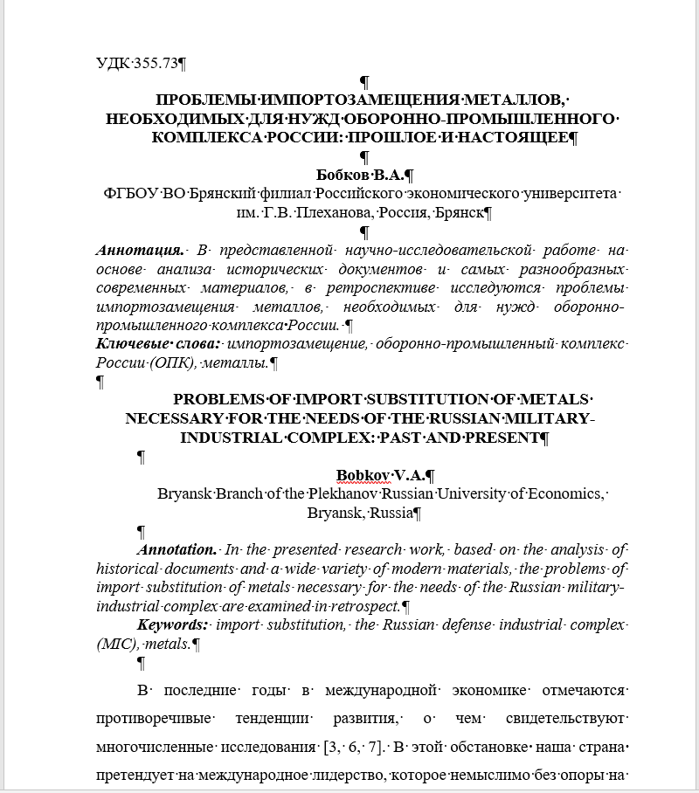

ОБРАЗЕЦ «ТЕЛА СТАТЬИ» И СПИСКА ИСТОЧНИКОВ

